Implementación de RPA para la automatización de procesos

Carlos H. Morocho M.
Wilson H. Rodas P.

Ingeniería de Sistemas, Universidad Politécnica Salesiana
Cuenca, Ecuador

cmorochom1@est.ups.edu.ec
wrodasp@est.ups.edu.ec

- INTRODUCCIÓN
En la actualidad las empresas tienen una gran variedad de procesos, divididos dependiendo de las áreas de funcionamiento a las que pertenecen. Muchos de estos procesos son llevados de forma manual por los trabajadores, y aun cuando sean digitales, no siempre se pueden implementar soluciones directas a algunos problemas.
Para solucionar este problema surge la alternativa de la automatización por robots, la cual es una técnica informática que consiste en utilizar software que controle otro software como si de una persona se tratara. Particularmente en este proyecto se utiliza Selenium, el cual es una herramienta que cumple con con este fin, en conjunto con el lenguaje de programación Python.
El presente documento detalla las propuestas planteadas para satisfacer los requerimientos entregados, siendo estas muy simples pero a la vez efectivas.

- PROPUESTAS DE SOLUCIÓN
A) Procesos de redes sociales
Son aquellos donde los usuarios interactúan con contenido social, siendo que de este se genera información sobre tendencias dependiendo de factores como los “Me gusta”, los comentarios, las veces que se compartió, y las reacciones en caso de aplicar.

1) Realizar una publicación en Facebook: para este caso se aplica el siguiente esquema:

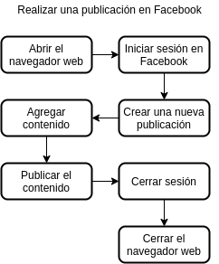

Fig 1. Diagrama de flujo para realizar una publicación en Facebook.

- Abrir el navegador web: se inicia Google Chrome y se ingresa a la página de inicio de sesión de Facebook.
- Iniciar sesión: se rellenan los campos de usuario y contraseña, y se ingresa a la cuenta del usuario.
- Crear nueva publicación: se usa los accesos de “¿Qué estas pensando Usuario” o “Foto/Video”.
- Agregar contenido: se rellena el cuadro de texto con el comentario que se desee.
- Publicar el contenido: se confirma la publicación del contenido.
- Cerrar sesión: se cierra la sesión del usuario
- Cerrar el navegador web: se cierra Google Chrome.

2) Dar un “Me gusta” en Facebook: para este se sigue el siguiente flujo de acciones:

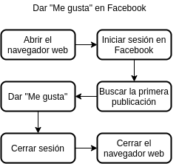

Fig 2. Diagrama de flujo para dar “Me gusta” en Facebook.

- Abrir el navegador web: se inicia Google Chrome y se ingresa a la página de inicio de sesión de Facebook.
- Iniciar sesión: se rellenan los campos de usuario y contraseña, y se ingresa a la cuenta usuario.
- Buscar la primera publicación: nos desplazamos un poco en la vista hacia abajo para visualizar la primera publicación en la sección principal.
- Dar “Me gusta”: Pulsamos el botón de “Me gusta” para realizar la acción
- Cerrar sesión: se cierra la sesión del usuario
- Cerrar el navegador web: se cierra Google Chrome.

B) Procesos de ofimática
Son aquellos donde los usuarios interactúan con documentos de texto, hojas de cálculo, presentación, correos, etc. A continuación se definen dos propuestas:

1) Enviar un correo electrónico por Hotmail: en el siguiente diagrama se presenta el flujo del proceso:

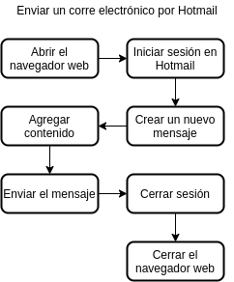

Fig 3. Diagrama de flujo para enviar un correo electrónico por Hotmail.

- Abrir el navegador web: se inicia Google Chrome y se ingresa a la página principal de Hotmail/Outlook.
- Iniciar sesión: se rellenan los campos de usuario y contraseña, y se ingresa a la cuenta del usuario.
- Crear un nuevo mensaje: se pulsa el botón “Nuevo mensaje” para realizar la acción.
- Agregar contenido: se rellenan los campos de destinatario, asunto, y contenido.
- Enviar el mensaje: se pulsa el botón “Enviar” para realizar la acción.
- Cerrar sesión: se cierra la sesión del usuario.
- Cerrar el navegador web: se cierra Google Chrome.

2) Convertir un documento de texto a PDF: en el siguiente diagrama se presenta el flujo del proceso:

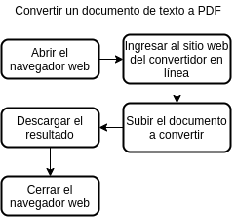

Fig 4. Diagrama de flujo para convertir un documento de texto a PDF.

- Abrir el navegador web: se inicia Google Chrome.
- Ingresar al sitio web del conversor en línea: se ingresa al sitio web de la herramienta.
- Subir el documento a convertir: se abre el explorador de archivos y se selecciona el documento de texto (En este caso un .docx).
- Descargar el resultado: se pulsa el botón “Descargar” para realizar la acción.
- Cerrar el navegador web: se cierra Google Chrome.

C) Procesos de procesamiento digital
Son aquellos donde los usuarios utilizan herramientas para procesar texto, imágenes, audio, videos, etc. Para este proyecto se proponen las siguientes:

1) Uso de un servicio de TTS (Text to Speech): a continuación se muestra un diagrama de funcionamiento:

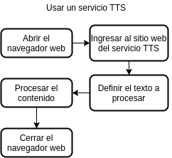

Fig 5. Diagrama de flujo para usar un servicio TTS.

- Abrir el navegador web: se inicia Google Chrome.
- Ingresar al sitio web del servicio TTS: se ingresa al sitio web de la herramienta.
- Definir el texto a procesar: se establece el texto que se desea convertir a audio.
- Procesar el contenido: se pulsa el botón “Reproducir” para realizar la acción. Al finalizar se escucha el texto hablado por una voz sintética.
- Cerrar el navegador web: se cierra Google Chrome.

2) Realizar un búsqueda en Google mediante una imagen: a continuación se muestra un diagrama de funcionamiento:

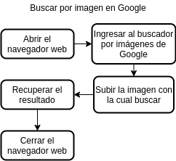

Fig 6. Diagrama de flujo para realizar una búsqueda por imagen en Google.

- Abrir el navegador web: se inicia Google Chrome.
- Ingresar al buscador por imágenes de Google: se ingresa al servicio proporcionado por Google.
- Subir la imagen con la cual buscar: se abre el explorador de archivos y se selecciona la imagen deseada.
- Recuperar el resultado: se guarda el texto sugerido de la consulta realizada.
- Cerrar el navegador web: se cierra Google Chrome.

D) Procesos de al menos 5 pasos
Son aquellos en los que el usuario debe realizar al menos cinco pasos para acceder a cierto servicio o llegar a cierto resultado. Aunque las propuestas previas cumplen con esta categoría, se agregan dos más para profundizar:

1) Descargar una copia de la ultima solicitud enviada en la UPS: el siguiente diagrama muestra el procedimiento a realizar:

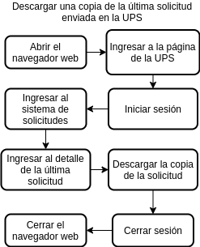

Fig 7. Diagrama de flujo para descargar una copia de la última solicitud enviada en la UPS

- Abrir el navegador web: se inicia Google Chrome
- Ingresar a la página de la UPS: se ingresa a la página principal de la Universidad Politécnica Salesiana.
- Iniciar sesión: se rellenan los campos de usuario y contraseña, y se ingresa a la cuenta del usuario.
- Ingresar al sistema de solictudes: se pulsa el botón “Sistema de solicitudes” para realizar la acción.
- Ingresar al detalle de la última solicitud: se pulsa el botón “Detalle” de la primera fila de la tabla de solicitudes.
- Descargar la copia de la solicitud: se pulsa el botón “Imprimir Detalle de la Solicitud Actual” para realizar la acción.
- Cerrar sesión: se cierra la sesión del usuario.
- Cerrar el navegador web: se cierra Google Chrome.

2) Descargar las diapositivas de RPA de la asigntura de Simulación del AVAC: el siguiente diagrama muestra el procedimiento a realizar:

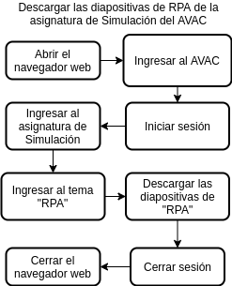

Fig 8. Diagrama de flujo para descargar las diapositivas de RPA de la asignatura de Simulación del AVAC.

- Abrir el navegador web: se inicia Google Chrome
- Ingresar al AVAC: se ingresa a la página de inicio de sesión del AVAC del periodo 57.
- Iniciar sesión: se rellenan los campos de usuario y contraseña, y se ingresa a la cuenta del usuario.
- Ingresar a la asignatura de Simulación: se redirige a la asignatura mencionada.
- Ingresar al tema “RPA”: pulsa el enlace “RPA” para realizar la acción.
- Descargar las diapositivas de RPA: se pulsa sobre el archivo “RPA” para realizar la acción.
- Cerrar sesión: se cierra la sesión del usuario.
- Cerrar el navegador web: se cierra Google Chrome.

- BPM vs RPA
La Gestión por Procesos es una disciplina de gestión compuesta de metodologías y tecnologías. Su objetivo es mejorar el desempeño y la optimización de los procesos de una organización. Esto se hace a través de la gestión de los procesos que se deben diseñar, modelar, organizar, documentar y optimizar de forma continua.
Una automatización robótica de procesos es una forma naciente de automatización de los procesos de negocio que replica las acciones de un ser humano interactuando con la interfaz de usuario de un sistema informático. El robot de software opera en la interfaz de usuario (IU) de la misma manera que un ser humano.

- HERRAMIENTAS EN EL MERCADO
UiPath es un software de automatización para la web y lo escritorios. Es sumamente fácil de utilizar puesto que permite identificar, construir, administrar, ejecutar, movilizar y dimensionar los robots.
Linx es una plataforma que permite conexión entre aplicaciones, permitiendo crear fácilmente flujos de trabajo entre estas.
Taskt es un framewok de código abierto desarrollado en C# y que destaca por se simple de usar, ya que su interfaz propone una estructura de Arratrar-Soltar elementos para automatizar los procesos.
Robot Framework es la solución de código abierto más avanzada y estable de la comunidad de desarrolladores, siendo la herramienta adecuada para enfrentar los desafíos mas complejos.

- RESULTADOS
En el presente trabajo se logró implementar con éxito las propuestas realizadas previamente. En algunos casos debido al modo de construcción de los sitios web, se tuvo que cambiar a sitios alternativos. Además cabe mencionar que el código fuente del proyecto se encuentra alojado en el siguiente repositorio: https://github.com/wrodasp/Simulacion/tree/master/ExamenFinal

- CONCLUSIONES
La automatización es una herramienta fundamental para complementar los procesos y apoyar la eficiencia de una empresa en la actualidad. En el caso del software Selenium podemos aprovechar un conjunto de funciones bien definidas para acceder y manipular los elementos HTML de los sitios y páginas web. También se destaca que Python simplifica el desarrollo en los casos de automatización, siendo así que reduce el código verboso y apunta directamente a implementar la solución.

- BIBLIOGRAFÍA
[1] Wikipedia. Gestión de procesos de negocio. [En línea]:
https://es.wikipedia.org/wiki/Gestión_de_procesos_de_negocio
[2] Wikipedia. Automatización robótica de procesos. [En línea]:
https://es.wikipedia.org/wiki/Automatización_robótica_de_procesos
[3] Octoparse. 2020. Las mejores herramientas RPA en 2020. [En línea]: https://www.octoparse.es/blog/las-mejores-herramientas-de-rpa
[4] Mathew D. 2020. The top 5 open source RPA frameworks – and how to choose. [En línea]: https://techbeacon.com/enterprise-it/top-5-open-source-rpa-frameworks-how-choose

